МИНИСТЕРСТВО НАУКИ И ВЫСШЕГО ОБРАЗОВАНИЯ РОССИЙСКОЙ ФЕДЕРАЦИИ
Федеральное государственное бюджетное образовательное учреждение высшего образования
«САХАЛИНСКИЙ ГОСУДАРСТВЕННЫЙ УНИВЕРСИТЕТ»
(ФГБОУ ВО «СахГУ»)

ПРИКАЗ
07.02.2025 |  | 80-пр

г. Южно-Сахалинск

Об утверждении состава социальной комиссии Сахалинского государственного университета

В соответствии с планом работы Сахалинского государственного университета на 2024-2025 учебный год, календарным планом воспитательной работы на 2024-2025 учебный год, п.8.1 Устава СахГУ, в связи с решением администрации университета,
ПРИКАЗЫВАЮ:
1. Утвердить состав социальной комиссии:
Председатель комиссии – Савченко Оксана Романовна, начальник отдела социальной поддержки студентов департамента молодежной политики.
Заместитель председателя комиссии – Лаврик Марина Витальевна, заместитель директора по воспитательной работе Политехнического колледжа.
Секретарь комиссии – Зиновьева Юлианна Анатольевна, ведущий специалист отдела социальной поддержки студентов департамента молодежной политики.
Члены комиссии:
- Ча Бок Дя, педагог-организатор Южно-Сахалинского педагогического колледжа;
- Салахова Галина Николаевна, специалист по УМР 1 категории дирекции Института естественных наук и техносферной безопасности;
- Луговская Елена Юрьевна, ученый секретарь СахГУ;
- Медведенко Марина Юрьевна, заместитель директора по воспитательной работе Южно-Сахалинского педагогического колледжа;
- Строева Арина Андреевна, специалист по учебно-методической работе Технического нефтегазового института;
- Зайцев Николай Николаевич, старший преподаватель кафедры физической культуры и спорта Института психологии и педагогики;
- Хатмулина Рафига Магруповна, преподаватель Южно-Сахалинского педагогического колледжа;
- Топорова Ксения Викторовна, социальный педагог Политехнического колледжа;
- Григорьева Ирина Юрьевна, педагог-организатор Охинского филиала СахГУ;
- Путинцева Маргарита Вячеславовна, заместитель директора по воспитательной работе и социальным вопросам Александровск-Сахалинского колледжа СахГУ (филиал);
- Председатель и заместитель председателя объединенного совета обучающихся.
- Председатель студенческого совета института/колледжа (по согласованию).
2. В отсутствии председателя комиссии, функции председателя комиссии исполняет заместитель председателя комиссии.
3. Признать утратившим силу приказ № 406-пр от 28.06.2024 г. «О создании социальной комиссии ФГБОУ ВО «Сахалинский государственный университет».
4. Контроль исполнения настоящего приказа возложить на проректора по воспитательной работе и молодежной политике Жидяеву Н.А.

Ректор | 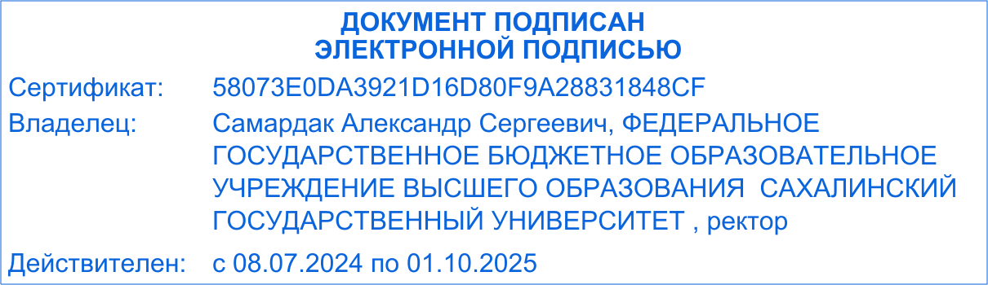 | А.С. Самардак

